PADRINOS: **AMELIA Y RICARDO GARCIA FERNANDEZ**

APPELLIDO : **MARILINASOA**

NOMBRE :

FECHA DE NACIMIENTO : EDAD :

NOMBRE DE LOS PADRES: **Soloniaina**

CLASE : **11ème**

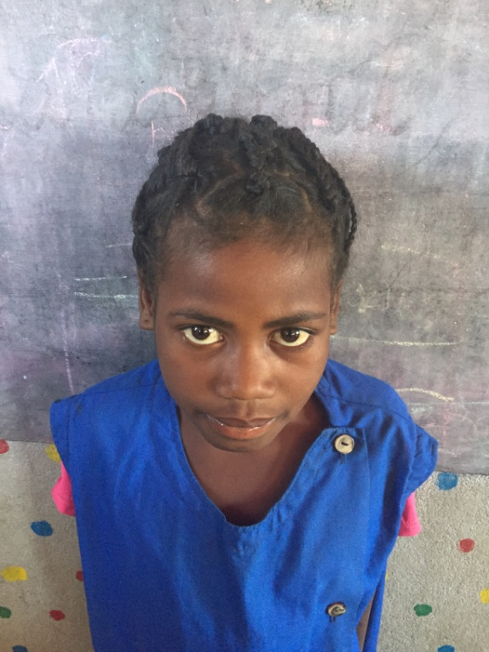

**NOTAS TRIMESTRIALES**

1ER TRIMESTRE : ENERO

2ER TRIMESTRE : ENERO

3ER TRIMESTRE : ENERO